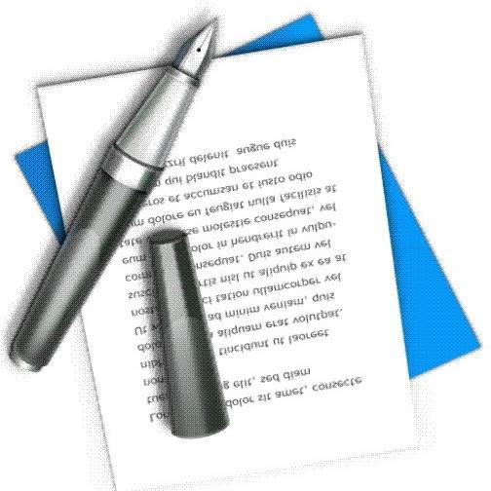

№9
сентябрь 2015г.

Выборы главы Унже-Павинского сельского поселения
13 сентября 2015года

Уважаемые избиратели Унже-Павинского сельского поселения!

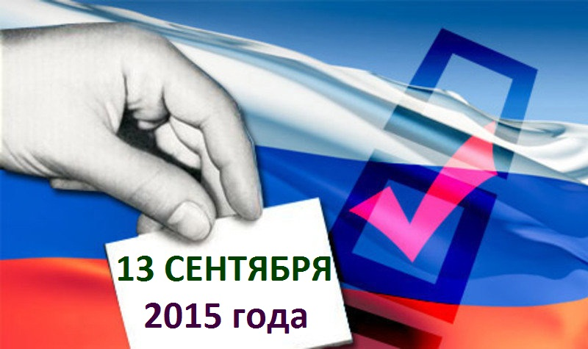
Избирательная кампания по выборам главы Унже-Павинского сельского поселения вступила в заключительный и самый ответственный этап.
13 сентября 2015 года избиратели Унже-Павинского сельского поселения придут на избирательные участки и сделают выбор в пользу кандидата, которому в течение ближайших четырех лет предстоит возглавлять муниципальное образование, представлять его интересы. От того, насколько взвешенным, осознанным и ответственным будет выбор каждого из вас, зависит не только развития сельского поселения, но будущее каждой семьи, каждого человека и гражданина.
Избирательными комиссиями была проведена большая работа по подготовке ко дню голосования.
Достойное проведение выборов зависит не только от избирательных комиссий - к этому должны стремиться все участники избирательного процесса.
Чем больше избирателей примет участие в голосовании, тем большим числом голосов будет всенародно избран глава Унже-Павинского сельского поселения, тем большей легитимностью он будет наделен, тем большую ответственность он будет нести перед избирателями, населением муниципального образования.
13 сентября 2015 года каждый избиратель имеет возможность использовать гарантированное законом право сделать свой выбор, определить, кого из кандидатов он хочет видеть на посту главы Унже-Павинского сельского поселения.
Предстоящие выборы главы Унже-Павинского сельского поселения будут законными, открытыми и гласными, а итоги голосования и результаты выборов будут строго соответствовать волеизъявлению граждан. К тому есть многочисленные организационные и законодательные гарантии.
Участковые избирательные комиссии сформированы из представителей политических партий, выдвинувших зарегистрированных кандидатов на должность главы Унже-Павинского сельского поселения, других политических партий, что, несомненно, уже является залогом законности и честности выборов.
За выборами, подсчетом голосов, установлением итогов голосования на каждом избирательном участке смогут наблюдать члены комиссий с правом совещательного голоса, наблюдатели от кандидатов, политических партий, представители средств массовой информации. Все они после установления итогов голосования получат заверенные копии протоколов об итогах голосования, которые в последующем могут сравнить с данными, протоколов, размещенными в сети Интернет и опубликованными в газете «Призыв».
Разъясняем также, что если кто из избирателей накануне 12 сентября будет вынужден уехать из места постоянного жительства, он может на своем избирательном участке проголосовать досрочно, заполнив избирательный бюллетень, и, запечатав его в конверт. В день голосования 13 сентября 2015 года его голос будет учтен при подсчете голосов.
Те избиратели, которые по уважительным причинам (состоянию здоровья, инвалидности) не смогут в день голосования прибыть на избирательный участок, должны заблаговременно, но не позднее 14.00 часов 13 сентября, по телефону, через других лиц обратиться в участковую избирательную комиссию о предоставлении им возможности проголосовать вне помещения для голосования, то есть на дому. Члены участковой избирательной комиссии прибудут к этим избирателям с переносными избирательными ящиками и обеспечат голосование.

Избирательные комиссии, осуществляющие подготовку к выборам главы Унже-Павинского сельского поселения заверяют избирателей Унже-Павинского сельского поселения в том, что голосование на выборах, подведение итогов голосования и установление результатов выборов будет
проведено в строгом соответствии с избирательным законодательством, с учетом голоса каждого избирателя, открыто и гласно.
Избирательные участки откроются в 8.00 часов 13 сентября 2015 года. Каждый избиратель получит по одному избирательному бюллетеню, в котором необходимо будет поставить только одну отметку за кандидата, в пользу которого сделан выбор. С информацией о кандидатах вы сможете познакомиться в этом номере Вестника или на сайте tabortik.ucoz.ru., либо в участковых избирательных комиссиях на информационном стенде.

Чем больше избирателей примут участие в голосовании, тем убедительнее будет выражено волеизъявление народа.
13 сентября 2015 года примите участие в местных выборах! Не оставайтесь равнодушными к жизни своей малой родины. Выразите свою активную жизненную позицию, от которой зависит, возможно, немалое и в вашей личной судьбе.
ВЫБОР ЗА ВАМИ!
От имени всех избирательных комиссий, председатель Таборинской районной территориальной избирательной комиссии Л.М.Закревская



ТАБОРИНСКАЯ РАЙОННАЯ
ТЕРРИТОРИАЛЬНАЯ ИЗБИРАТЕЛЬНАЯ КОМИССИЯ С ПОЛНОМОЧИЯМИ ИЗБИРАТЕЛЬНОЙ КОМИССИИ МУНИЦИПАЛЬНОГО ОБРАЗОВАНИЯ УНЖЕ-ПАВИНСКОЕ СЕЛЬСКОЕ ПОСЕЛЕНИЕ

РЕШЕНИЕ

31 августа 2015 г. |  | № 18/111
Об аннулировании регистрации кандидата на должность главы Унже-Павинского сельского поселения П.А.Иванова, выдвинутого
в порядке самовыдвижения на
выборах 13 сентября 2015 года

На основании письменного личного заявления Иванова Павла Александровича, зарегистрированного кандидатом на выборах главы Унже-Павинского сельского поселения, о снятии своей кандидатуры, руководствуясь пунктами 1 статьи 54, пунктом 5 статьи 57, пунктом 3 статьи 77, пунктом 9 статьи 79, пунктом 2 статьи 98 Избирательного кодекса Свердловской области, Таборинская районная территориальная избирательная комиссия с полномочиями избирательной комиссии муниципального образования Унже-Павинское сельское поселение РЕШИЛА:
- Аннулировать регистрацию Иванова Павла Александровича, зарегистрированного кандидатом на должность главы Унже-Павинского сельского поселения на выборах 13 сентября 2015 года.
- Исключить сведения о кандидате Иванове
П.А. из текста избирательного бюллетеня для голосования на выборах главы Унже-Павинского сельского поселения 13 сентября 2015 года, утвержденного решением Таборинской районной территориальной избирательной комиссии от 10.08.2015 г. № 13/88 «О форме, тексте и степени защиты избирательного бюллетеня, числе избирательных бюллетеней для голосования на выборах главы Унже-Павинского сельского поселения 13 сентября 2015 года».
- Исключить сведения о кандидате Иванове П.А. из текста информационного плаката о зарегистрированных кандидатах на выборах главы Унже-Павинского сельского поселения 13 сентября 2015 года, утвержденного решением Таборинской районной территориальной избирательной комиссии от 10.08.2015 г. № 13/90 «Об утверждении формы и текста информационного плаката о зарегистрированных кандидатах на выборах главы Унже-Павинского сельского поселения 13 сентября 2015 года».
- Предложить П.А.Иванову не позднее 5.09. 2015 года представить в Таборинскую районную территориальную избирательную комиссию итоговый финансовый отчет о размере своего избирательного фонда, обо всех источниках его формирования, а также обо всех расходах, произведенных за счет средств своего избирательного фонда.
- Направить настоящее решение П.А.Иванову, Избирательной комиссии Свердловской области, участковым избирательным комиссиям избирательного участка №№ 880,881, опубликовать в газете «Призыв» и разместить на сайте Таборинской районной территориальной избирательной комиссии tabortik.ucoz.ru..
- Контроль за исполнением настоящего решения возложить на председателя комиссии Закревскую Л.М.

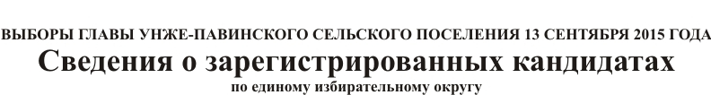

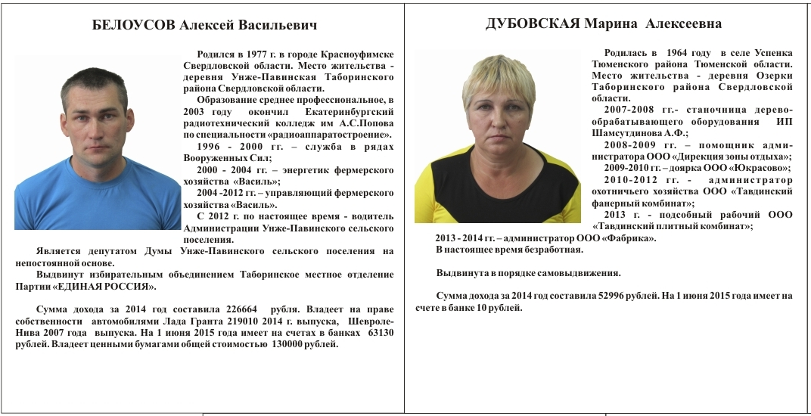

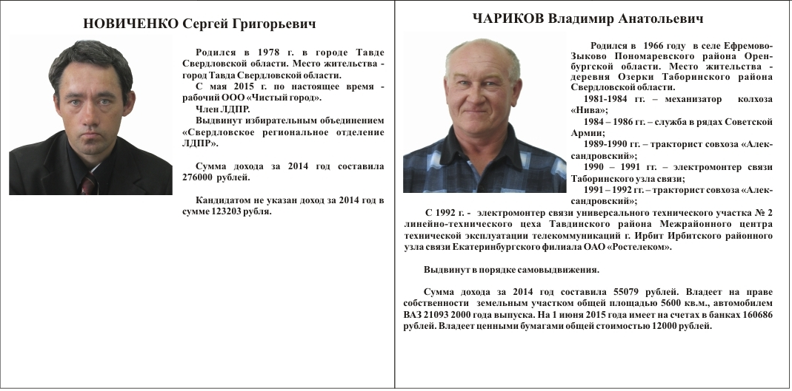

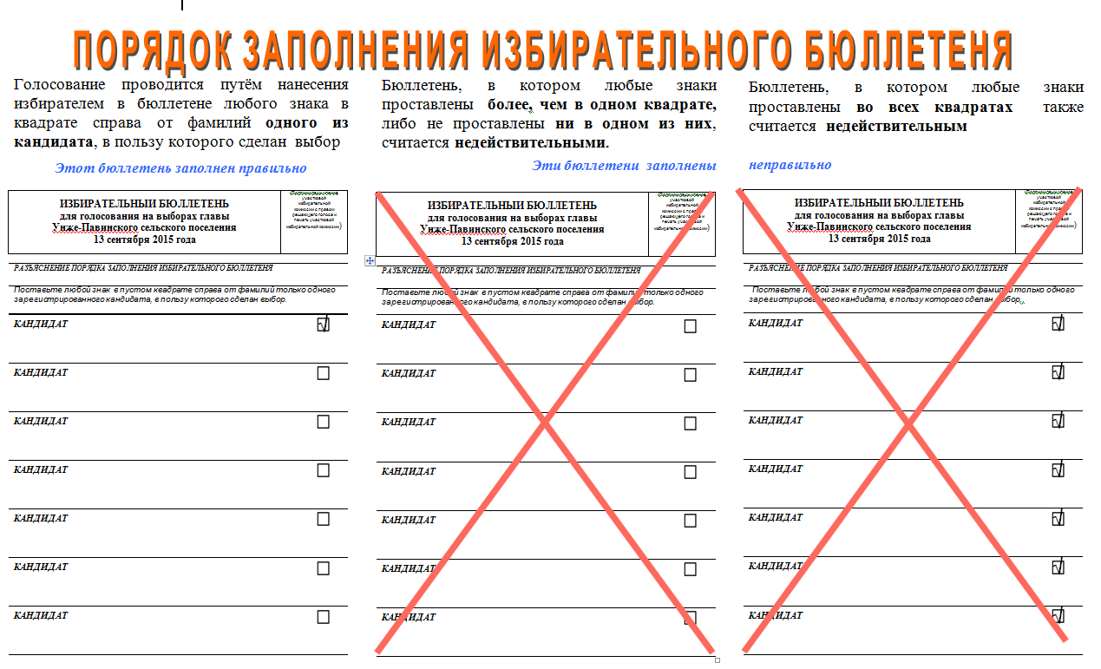

По всем возникающим вопросам Вы можете обратиться в Таборинскую районную территориальную избирательную комиссию, которая расположена по адресу: с.Таборы, ул. Советская, д.4, кабинет №6 по контактному телефону «Горячей линии»
УВАЖАЕМЫЙ ИЗБИРАТЕЛЬ!
2-14-65
Таборинская районная ТИК
тираж -150экз

